UNIVERSIDADE SÃO JUDAS TADEU
Curso de Bacharelado em Engenharia da Computação
DOCUMENTO DE ESPECIFICAÇÃO DE SOFTWARE:
Sistema de Monitoramento Epidemiológico (SME)
Equipe de Desenvolvimento:
Everton Ferreira dos Reis
Evertton Ramon Diniz Cosme
Guilherme Bugliani Nascimento
Kaique da Silva Santos
Marcos Calsolari
São Paulo
2026
Sistema de Monitoramento Epidemiológico
Documento de especificação de software apresentado para a disciplina de Engenharia de Computação, com a finalidade de evidenciar a estrutura, o conteúdo e a formatação de uma documentação técnica de projeto de software conduzido sob metodologia ágil.
Orientador(a): Prof(a). Nelson Aguiar
São Paulo
2026

RESUMO
Este trabalho apresenta a especificação de software do Sistema de Monitoramento Epidemiológico (SME), desenvolvido para apoiar a vigilância epidemiológica municipal por meio da coleta, da padronização e do processamento de séries temporais de dados públicos de saúde. O sistema disponibiliza essas informações em uma plataforma interativa, favorecendo o acompanhamento e a análise de indicadores relevantes para o contexto clínico e epidemiológico. O objetivo do projeto é definir e estruturar uma solução capaz de organizar dados de saúde e oferecer suporte à análise e ao monitoramento municipal. A especificação contempla a introdução, a justificativa e os objetivos do projeto; o levantamento de requisitos funcionais e não funcionais; a modelagem comportamental por meio de diagrama de casos de uso; a gestão ágil do desenvolvimento com histórias de usuário organizadas em backlog e distribuídas em sprints com datas de entrega definidas; a modelagem estrutural e comportamental por meio de diagramas de classes e de sequência; e a definição da arquitetura de software em camadas. A metodologia adotada é o Scrum, com sprints semanais e cerimônias de planejamento, revisão e retrospectiva. Como resultado, o SME constitui uma proposta de sistema voltada à centralização, à organização e à visualização de dados públicos de saúde, contribuindo para o acompanhamento de cenários epidemiológicos e para o fortalecimento das atividades de vigilância epidemiológica municipal.
Palavras-chave: Engenharia de Software. Documentação de Software. Requisitos de Software. Metodologia Ágil. Scrum. UML.

ABSTRACT
This document presents the software specification for the Epidemiological Monitoring System (SME), developed to support municipal epidemiological surveillance through the collection, standardization, and processing of time-series data from public health sources. The system makes this information available on an interactive platform, supporting the monitoring and analysis of indicators relevant to clinical and epidemiological contexts. The project aims to define and structure a solution capable of organizing health data and supporting municipal analysis and monitoring activities. The specification encompasses the introduction, justification, and project objectives; the identification of functional and non-functional requirements; behavioral modeling through a use case diagram; agile development management using user stories organized into a backlog and distributed across sprints with defined delivery dates; structural and behavioral modeling through class and sequence diagrams; and the definition of a layered software architecture. The adopted methodology is Scrum, with weekly sprints and planning, review, and retrospective ceremonies. As a result, the SME constitutes a system proposal focused on centralizing, organizing, and visualizing public health data, contributing to the monitoring of epidemiological scenarios and to the strengthening of municipal epidemiological surveillance activities.
Keywords: Software Engineering. Software Documentation. Software Requirements. Agile Methodology. Scrum. UML.
SUMÁRIO

1 INTRODUÇÃO 5
1.1 Contextualização 5
1.2 Justificativa 5
1.3 Objetivos 5
1.3.1 Objetivo geral 6
1.3.2 Objetivos específicos 6
2 REQUISITOS DO SISTEMA 6
2.1 Diagrama de casos de uso 6
2.1.1 Descrição resumida dos atores 7
2.2 Requisitos funcionais 7
2.3 Detalhamento dos fluxos dos casos de uso 8
2.4 Requisitos não funcionais 17
3 METODOLOGIA ÁGIL E GESTÃO DO PROJETO 17
3.1 Product backlog e histórias de usuário 18
3.2 Divisão em sprints e cronograma de entregas 19
4 MODELAGEM DO SISTEMA 19
4.1 Diagrama de classes 20
4.2 Diagrama de sequência 21
5 ARQUITETURA DO SISTEMA 22
5.1 Visão geral da arquitetura 22
5.2 Tecnologias adotadas 22
5.3 Padrões e boas práticas 23
6 CONSIDERAÇÕES FINAIS 24
REFERÊNCIAS 25

1 INTRODUÇÃO

1.1 Contextualização
Historicamente, a vigilância epidemiológica no Brasil é descentralizada: municípios são responsáveis pelas ações de controle no território, enquanto o Ministério da Saúde atua na coordenação técnica e no repasse de recursos, apoiando estados e municípios mais críticos e distribuindo insumos diagnósticos e testes rápidos. Essa estrutura funciona de forma razoável em capitais e municípios grandes, que concentram equipe técnica e infraestrutura de dados, mas deixa uma lacuna relevante nos municípios de pequeno porte, que representam a maioria dos mais de 5.500 municípios brasileiros. Do ponto de vista científico, essa lacuna já foi documentada empiricamente: um estudo de Marques et al. (2020), disponível na SciELO, que analisou notificações de dengue em um município de pequeno porte brasileiro entre 2007 e 2015, encontrou problemas sistemáticos de completude nos dados, com variáveis como hospitalização e sorotipo apresentando altíssima ausência de preenchimento, o que compromete diretamente a capacidade de estimar risco populacional e prever epidemias. Isso ilustra que o problema não é apenas a ausência de painel visual, mas também a fragilidade da própria base de dados que alimentaria qualquer sistema de alerta. No plano tecnológico, o contexto mudou desde a pandemia de covid-19: grandes centros passaram a investir em centros de inteligência epidemiológica com integração de múltiplas fontes de dados para detecção precoce de tendências, como o caso do Rio de Janeiro, inaugurado em 2022 com equipe multiprofissional e infraestrutura de data lake. Esse tipo de estrutura, no entanto, exige investimento e pessoal especializado incompatíveis com a realidade de um município pequeno.

1.2 Justificativa
No âmbito municipal, a obtenção dessas informações pode envolver diferentes fontes de dados, formatos e métodos de disponibilização; além disso, a ausência de padronização das séries temporais e a realização de processos manuais de consolidação podem dificultar o tratamento e a análise dos dados (Sá; Ferreira; Calçada, 2026; Borges et al., 2026). Essas limitações, associadas à incompletude dos registros e aos atrasos de notificação, podem ocasionar inconsistências e imprecisões na identificação de alterações relevantes nos indicadores epidemiológicos, o que pode comprometer a capacidade de resposta dos órgãos responsáveis pelo monitoramento e controle das enfermidades (Marques et al., 2020; Borges et al., 2026).

1.3 Objetivos

1.3.1 Objetivo geral
Tendo em vista esse cenário descrito anteriormente, este trabalho acadêmico propõe documentar, especificar e implementar um Sistema de Monitoramento Epidemiológico com coleta automatizada de dados públicos municipais, do qual a proposta consiste em utilizar recursos de processamento e análise de dados para automatizar etapas/processos que, quando realizadas manualmente, podem demandar maior tempo e estar sujeitas a inconsistências.

1.3.2 Objetivos específicos
- Levantar e descrever os requisitos funcionais e não funcionais do sistema;
- Representar, por meio de diagrama de casos de uso, as interações entre os atores e o sistema;
- Organizar o desenvolvimento em um product backlog de histórias de usuário, priorizado e distribuído em sprints com datas de entrega definidas;
- Modelar a estrutura estática do sistema por meio de diagrama de classes;
- Modelar o comportamento dinâmico de um dos principais fluxos do sistema por meio de diagrama de sequência;
- Definir a arquitetura de software em camadas e as tecnologias associadas a cada camada.
- Construção do pipeline de dados automatizado para recolha, padronização e armazenamento das séries temporais epidemiológicas.
- Avaliação e validação do método de detecção de anomalias aplicadas aos dados públicos.

2 REQUISITOS DO SISTEMA
Este capítulo apresenta o levantamento de requisitos do SME, iniciando pela identificação dos atores e casos de uso do sistema (Seção 2.1), seguida da listagem dos requisitos funcionais (Seção 2.2), do detalhamento do fluxo principal, dos fluxos alternativos, dos sub-fluxos e das exceções de cada caso de uso (Seção 2.3) e, por fim, dos requisitos não funcionais (Seção 2.4).

2.1 Diagrama de casos de uso
A Figura 1 apresenta o diagrama de casos de uso do sistema, elaborado segundo a notação UML (Unified Modeling Language). Foram identificados dois atores principais — Usuário e Administrador — e um ator secundário, o Serviço de E-mail/API, responsável pelo envio de e-mail de alerta em caso de anomalias.
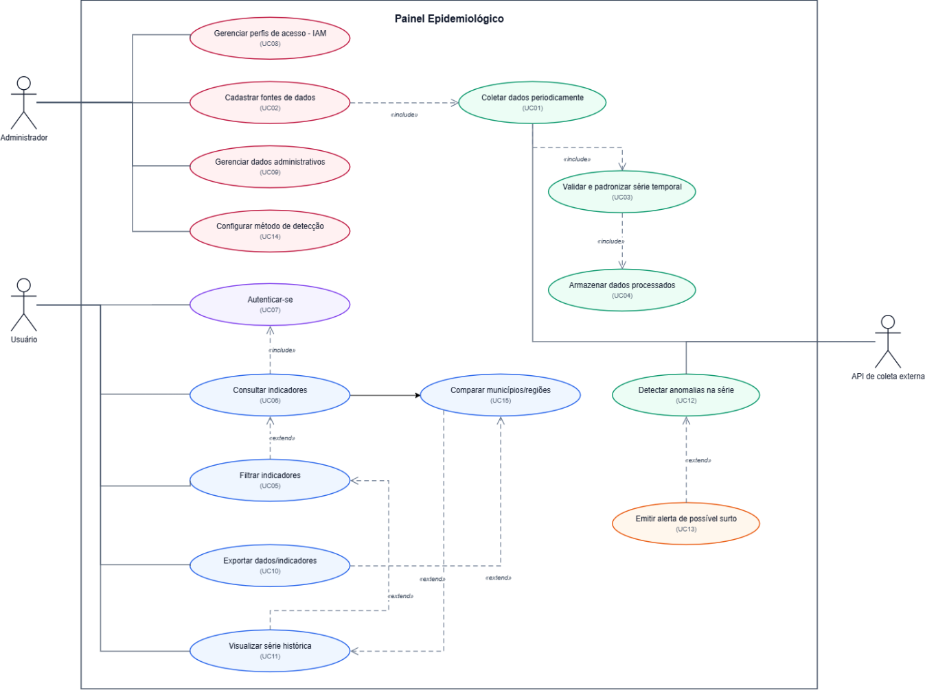
Figura 1 – Diagrama de casos de uso do SME
Fonte: elaborado pelos autores (2026)

2.1.1 Descrição resumida dos atores
Ator | Descrição
Usuário | Colaborador/Gestor de saúde que consulta, filtra, compara e exporta indicadores dentro do sistema.
Administrador | Colaborador responsável pelo gerenciamento, cadastro de informações, gestão de IAM (perfis e permissões) e manutenção do sistema.
Serviço de E-mail/API | Ator secundário (sistema externo) responsável pelo envio de e-mail de alerta em caso de anomalias.

c2.2 Requisitos funcionais
Os requisitos funcionais (RF) descrevem as funcionalidades que o sistema deve disponibilizar aos usuários. A coluna "Prioridade" segue a classificação MoSCoW (Essencial, Importante, Desejável), utilizada para orientar o planejamento das sprints.
ID | Descrição | Prioridade
RF01 | O sistema deve realizar a coleta automatizada de dados epidemiológicos de uma fonte pública municipal. | Essencial
RF02 | O sistema deve permitir o cadastro de fontes de dados epidemiológicos públicas, associando cada fonte a um município ou região monitorado. | Essencial
RF03 | O sistema deve validar e padronizar os dados coletados em uma estrutura de série temporal. | Essencial
RF04 | O sistema deve armazenar os dados processados. | Essencial
RF05 | O sistema deve permitir a filtragem dos indicadores exibidos por município, região, período e tipo de agravo notificado. | Essencial
RF06 | O sistema deve permitir a consulta de indicadores epidemiológicos consolidados, com seleção por município, região e intervalo de tempo definido pelo usuário. | Importante
RF07 | O sistema deve prover mecanismo de autenticação segura, restringindo o acesso às funcionalidades a usuários previamente autorizados. | Essencial
RF08 | O sistema deve implementar controle de identidade e acesso (IAM), permitindo a definição de perfis de usuário com diferentes níveis de permissão. | Essencial
RF09 | O sistema deve disponibilizar interface para cadastro de usuários. | Essencial
RF10 | O sistema deve permitir a exportação dos dados e indicadores em formatos estruturados, com opção de exportar dados brutos ou agregados. | Importante
RF11 | O sistema deve exibir a série histórica de casos em painel com destaque para a tendência recente. | Essencial
RF12 | O sistema deve aplicar um método de detecção de anomalia sobre a série histórica para sinalizar semanas com crescimento fora do padrão. | Essencial
RF13 | O sistema deve emitir alerta (painel e/ou e-mail) quando o método de detecção identificar um possível início de surto. | Essencial
RF14 | O sistema deve permitir configurar o método de detecção de anomalia sem alteração de código | Essencial
RF15 | O sistema deve permitir comparar a série de mais de um município/região no mesmo painel | Essencial

2.3 Detalhamento dos fluxos dos casos de uso
Esta seção detalha, para cada caso de uso apresentado na Figura 1, o fluxo principal (sequência de passos executada na ausência de desvios), os fluxos alternativos (variações válidas do fluxo principal, identificadas pelo código "FA"), os sub-fluxos (trechos reutilizados por mais de um caso de uso por meio da relação <<include>>, identificados pelo código "SF") e as exceções (situações de erro que interrompem ou desviam o fluxo, identificadas pelo código "E"). Essa notação segue a prática usual de especificação de casos de uso da Engenharia de Software (ex.: COCKBURN, 2000) e complementa os requisitos funcionais listados na Seção 2.2, detalhando o comportamento esperado do sistema passo a passo.
2.3.1 UC01 – Coletar dados epidemiológicos periodicamente
Ator(es) principal(is) | Sistema (processo automatizado de coleta)
Atores Secundário(s) | API de coleta externa (DATASUS / OpenDataSUS / InfoGripe
Pré-condições | Existência de fonte epidemiológica pública previamente cadastrada e associada ao município ou região monitorado.
Pós-condições | Dados públicos epidemiológicos coletados e encaminhados ao processo de validação e padronização.
Fluxo principal
1. O processo automatizado inicia a coleta periódica para o município ou região configurado.
2. O sistema identifica a fonte epidemiológica pública cadastrada para o recorte monitorado.
3. O sistema solicita os dados públicos à API de coleta externa.
4. A API externa disponibiliza os dados epidemiológicos ao SME.
5. O sistema encaminha os dados coletados para validação e padronização da série temporal (UC03).
Fluxos alternativos
Nenhum fluxo alternativo definido.
Exceções
E01 - Indisponibilidade temporária da fonte pública: a coleta deve ser resiliente e a execução é realizada novamente no próximo ciclo, conforme RNF01 do escopo do MVP.
2.3.2 UC02 – Cadastrar fontes epidemiológicas
Ator(es) principal(is) | Administrador
Ator(es) secundário(s) | Sistema
Pré-condições | Administrador autenticado e com permissão para acessar as funcionalidades administrativas.
Pós-condições | Fonte epidemiológica pública cadastrada e associada a um município ou região monitorado.
Fluxo principal
1. O Administrador acessa a funcionalidade de cadastro de fontes epidemiológicas.
2. O Administrador informa a fonte pública que será utilizada pelo SME.
3. O Administrador associa a fonte a um município ou região monitorado.
4. O sistema registra a configuração da fonte.
5. A fonte cadastrada fica disponível para o processo de coleta periódica (UC01).
Fluxos alternativos
Nenhum fluxo alternativo definido
Exceções
Nenhuma exceção definida
2.3.3 UC03 – Validar e padronizar série temporal
Ator(es) principal(is) | Sistema (processo automatizado de tratamento)
Ator(es) secundário(s) | -
Pré-condições | Dados epidemiológicos coletados pela UC01.
Pós-condições | Dados tratados e padronizados em estrutura de série temporal, prontos para armazenamento.
Fluxo principal
1. O sistema recebe os dados provenientes da coleta periódica.
2. O sistema valida os dados coletados.
3. O sistema padroniza datas e casos por semana epidemiológica.
4. O sistema realiza a agregação geográfica por município ou região, conforme o recorte dos dados.
5. O sistema estrutura o resultado como série temporal.
6. O sistema encaminha os dados tratados para armazenamento (UC04).
Fluxos alternativos
Nenhum fluxo alternativo definido
Exceções
E01 – Dados corrompidos ou em formato inválido: no passo 2, o sistema identifica que os dados coletados possuem formato incompatível, estrutura corrompida ou fora dos valores permitidos. O sistema registra a falha e o tipo de erro no log. O sistema descarta os dados inválidos e interrompe o processamento deles. O sistema envia um alerta para o administrador informando a falha no processamento para que a coleta seja revista.

2.3.4 UC04 – Armazenar dados processados
Ator(es) principal(is) | Sistema (processo automatizado de persistência)
Ator(es) secundário(s) | -
Pré-condições | Dados validados e padronizados pela UC03.
Pós-condições | Dados processados armazenados e disponíveis para consulta e para detecção de anomalias.
Fluxo principal
1. O sistema recebe a série temporal validada e padronizada.
2. O sistema armazena os dados processados.
3. Os dados armazenados ficam disponíveis para a consulta de indicadores consolidados (UC06).
4. A nova série ou atualização armazenada é encaminhada ao processo de detecção de anomalias (UC12).
Fluxos alternativos
Nenhum fluxo alternativo definido
Exceções
Nenhuma exceção definida.
2.3.5 UC05 – Filtrar indicadores epidemiológicos
Ator(es) principal(is) | Usuário
Ator(es) secundário(s) | Sistema
Pré-condições | Usuário autenticado e consulta de indicadores epidemiológicos disponível.
Pós-condições | Indicadores exibidos de acordo com os filtros selecionados pelo Usuário.
Fluxo principal
1. O Usuário inicia ou refina uma consulta de indicadores consolidados.
2. O sistema disponibiliza critérios de filtragem por município, região, período e tipo de agravo notificado.
3. O Usuário seleciona os critérios desejados.
4. O sistema aplica os filtros aos indicadores epidemiológicos disponíveis.
5. O resultado filtrado é disponibilizado para visualização da série histórica e da tendência recente (UC11).
Fluxos alternativos
Nenhum fluxo alternativo definido
Exceções
Nenhuma exceção definida.
2.3.6 UC06 – Consultar indicadores consolidados
Ator(es) principal(is) | Usuário
Ator(es) secundário(s) | Sistema
Pré-condições | Usuário autenticado; dados processados e armazenados pelo SME.
Pós-condições | Indicadores epidemiológicos consolidados disponibilizados para o recorte selecionado.
Fluxo principal
1. O Usuário autenticado acessa a consulta de indicadores epidemiológicos consolidados.
2. O Usuário seleciona município ou região e o intervalo de tempo da consulta.
3. O sistema recupera os dados consolidados armazenados para o recorte informado.
4. O sistema apresenta os indicadores epidemiológicos correspondentes.
5. O Usuário pode refinar a consulta por meio dos filtros definidos na UC05.
Fluxos alternativos
Nenhum fluxo alternativo definido
Exceções
Nenhuma exceção definida.
2.3.7 UC07 – Autenticar-se com segurança
Ator(es) principal(is) | Usuário; Administrador
Ator(es) secundário(s) | Sistema
Pré-condições | O ator deve estar previamente autorizado a utilizar o SME.
Pós-condições | Sessão autorizada de acordo com o perfil e as permissões definidas pelo IAM.
Fluxo principal
1. O ator acessa o mecanismo de autenticação do SME.
2. O ator fornece as credenciais exigidas pelo mecanismo de autenticação.
3. O sistema verifica se o ator está previamente autorizado.
4. O sistema aplica o perfil e as permissões definidos pelo controle de identidade e acesso (IAM).
5. O sistema autoriza a sessão e disponibiliza as funcionalidades compatíveis com o perfil do ator.
Fluxos alternativos
Nenhum fluxo alternativo definido
Exceções
E01 - Ator não autorizado: o sistema restringe o acesso às funcionalidades, conforme RF07.
2.3.8 UC08 – Gerenciar perfis e permissões (IAM)
Ator(es) principal(is) | Administrador
Ator(es) secundário(s) | Sistema
Pré-condições | Administrador autenticado com perfil administrativo.
Pós-condições | Perfis de usuário e respectivos níveis de permissão definidos no IAM.
Fluxo principal
1. O Administrador acessa a funcionalidade de gerenciamento de identidade e acesso.
2. O Administrador define os perfis de usuário necessários ao SME.
3. O Administrador define diferentes níveis de permissão para os perfis.
4. O sistema registra as definições de acesso.
5. As permissões registradas passam a ser consideradas pelo mecanismo de autenticação e autorização (UC07).
Fluxos alternativos
Nenhum fluxo alternativo definido
Exceções
Nenhuma exceção definida.
2.3.9 UC09 – Gerenciar dados de cadastro
Ator(es) principal(is) | Administrador
Ator(es) secundário(s) | Sistema
Pré-condições | Administrador autenticado com permissão para acessar os dados de cadastro.
Pós-condições | Dados de usuário cadastrados no SME.
Fluxo principal
1. O Administrador acessa a interface de gerenciamento de dados cadastrais.
2. O sistema disponibiliza as informações cadastrais existentes ou a opção de cadastro de usuário.
3. O Administrador cadastra novos usuários ou edita cadastros existentes.
4. O sistema registra as alterações realizadas em auditoria.
Fluxos alternativos
FA01 - Edição de cadastro existente: em vez de cadastrar um novo usuário, o Administrador seleciona um perfil existente e realiza sua edição, conforme previsto no RF09.
Exceções
Nenhuma exceção definida.
2.3.10 UC10 – Exportar dados brutos ou agregados
Ator(es) principal(is) | Usuário
Ator(es) secundário(s) | Sistema
Pré-condições | Usuário autenticado; dados ou indicadores disponíveis para exportação.
Pós-condições | Dados exportados em formato estruturado, como dados brutos ou agregados, conforme a opção selecionada.
Fluxo principal
1. O Usuário visualiza os dados ou indicadores epidemiológicos no painel.
2. O Usuário solicita a exportação.
3. O Usuário seleciona a opção de exportar dados brutos ou dados agregados.
4. O sistema prepara a exportação em formato estruturado.
5. O sistema disponibiliza o resultado da exportação ao Usuário.
Fluxos alternativos
FA01 - Exportação de dados brutos: o Usuário seleciona a opção correspondente.
FA02 - Exportação de dados agregados: o Usuário seleciona a opção correspondente.
Exceções
Nenhuma exceção definida.
2.3.11 UC11 – Visualizar série histórica e tendência recente
Ator(es) principal(is) | Usuário
Ator(es) secundário(s) | Sistema
Pré-condições | Usuário autenticado; indicadores consultados e, quando aplicável, filtrados.
Pós-condições | Série histórica exibida em painel, com destaque visual para a tendência recente.
Fluxo principal
1. O sistema recebe o conjunto de indicadores resultante da consulta e dos filtros aplicados.
2. O sistema exibe a série histórica de casos no painel.
3. O sistema destaca visualmente a tendência recente da série.
4. O Usuário analisa a evolução apresentada no período selecionado.
5. A partir da visualização, o Usuário pode opcionalmente comparar municípios ou regiões (UC15) ou exportar os dados (UC10).
Fluxos alternativos
FA01 - Comparação opcional: o Usuário prossegue para a UC15.
FA02 - Exportação opcional: o Usuário prossegue para a UC10.
Exceções
Nenhuma exceção definida.
2.3.12 UC12 – Detectar anomalias na série histórica
Ator(es) principal(is) | Sistema (processo automatizado de detecção)
Ator(es) secundário(s) | -
Pré-condições | Existência de nova série ou atualização armazenada; método de detecção e parâmetros configurados.
Pós-condições | Série analisada e semanas com crescimento fora do padrão histórico sinalizadas quando identificadas.
Fluxo principal
1. O sistema recebe uma nova série ou atualização de dados armazenados.
2. O sistema carrega o método de detecção e os parâmetros configurados.
3. O sistema aplica o método de detecção de anomalia sobre a série histórica.
4. O sistema verifica a existência de semanas com crescimento fora do padrão histórico.
5. Quando uma anomalia é identificada, o sistema sinaliza a ocorrência.
6. O sistema aciona a emissão de alerta de possível surto (UC13).
Fluxos alternativos
FA01 - Nenhuma anomalia detectada: se a análise não identificar crescimento fora do padrão histórico, o fluxo é encerrado sem emissão de alerta.
Exceções
Nenhuma exceção definida.
2.3.13 UC13 – Emitir alerta de possível surto
Ator(es) principal(is) | Sistema (processo automatizado de alerta)
Ator(es) secundário(s) | Usuário; Serviço externo de e-mail
Pré-condições | Anomalia identificada pela UC12 como possível início de surto.
Pós-condições | Alerta emitido no painel e/ou encaminhado por e-mail aos destinatários.
Fluxo principal
1. O sistema recebe a sinalização de anomalia identificada na série histórica.
2. O sistema gera um alerta de possível início de surto.
3. O sistema disponibiliza o alerta no painel para o Usuário.
4. Quando utilizado o canal de e-mail, o SME encaminha o alerta ao Serviço Externo de E-mail.
5. O Serviço Externo de E-mail realiza a entrega do alerta aos destinatários.
Fluxos alternativos
FA01 - Canal de alerta: conforme RF13, o alerta pode ser emitido no painel, por e-mail ou por ambos os meios.
Exceções
Nenhuma exceção definida.
2.3.14 UC14 – Configurar método de detecção
Ator(es) principal(is) | Administrador
Ator(es) secundário(s) | Sistema
Pré-condições | Administrador autenticado com permissão administrativa.
Pós-condições | Método de detecção configurado sem alteração de código, com parâmetros disponíveis para a UC12.
Fluxo principal
1. O Administrador acessa a configuração do método de detecção de anomalias.
2. O sistema disponibiliza os parâmetros configuráveis do método.
3. O Administrador define ou ajusta os parâmetros, incluindo limiar e janela quando aplicáveis.
4. O sistema registra a configuração sem exigir alteração de código.
5. A configuração registrada passa a ser utilizada pelo processo de detecção de anomalias (UC12).
Fluxos alternativos
Nenhum fluxo alternativo definido
Exceções
Nenhuma exceção definida.
2.3.15 UC15 – Comparar municípios e regiões
Ator(es) principal(is) | Usuário
Ator(es) secundário(s) | Sistema
Pré-condições | Usuário autenticado; séries epidemiológicas disponíveis para mais de um município ou região.
Pós-condições | Séries de múltiplos municípios ou regiões apresentadas no mesmo painel para comparação.
Fluxo principal
1. O Usuário, a partir da visualização da série histórica, solicita a comparação.
2. O Usuário seleciona mais de um município ou região.
3. O sistema recupera as séries correspondentes aos recortes selecionados.
4. O sistema apresenta as séries no mesmo painel.
5. O Usuário compara a evolução dos indicadores entre os municípios ou regiões selecionadas.
Fluxos alternativos
Nenhum fluxo alternativo definido
Exceções
Nenhuma exceção definida.

2.4 Requisitos não funcionais
Os requisitos não funcionais (RNF) descrevem restrições e atributos de qualidade do sistema, organizados de acordo com as características de qualidade previstas na norma ISO/IEC 25010.
ID | Categoria | Descrição
RNF01 | Confiabilidade | A coleta periódica deve ser resiliente a indisponibilidade temporária da fonte pública, reexecutando automaticamente no próximo ciclo.
RNF02 | Usabilidade | A fonte e a data da última atualização dos dados devem ser exibidas de forma visível no painel.
RNF03 | Manutenibilidade | O método de detecção de anomalia e seus parâmetros devem ser documentados e versionados para reprodutibilidade do artigo.
RNF04 | Desempenho | O painel deve carregar em até 5 segundos para uma série histórica de alguns anos de um único município.
RNF05 | Confiabilidade | O sistema deve avaliar o método de detecção retrospectivamente contra pelo menos um pico histórico conhecido na série pública utilizada.
RNF06 | Escalabilidade | O sistema deve responder à consulta do usuário em até 5 segundos, independente do volume de dados.
RNF07 | Segurança | O sistema deve armazenar as credenciais dos usuários de forma segura, a fim de proteger as senhas contra vazamentos.
RNF08 | Portabilidade | O sistema deve ser acessado pelo navegador, tanto em celulares e tablets como em computadores.
RNF09 | Confiabilidade | O sistema deve fazer backup automático da base de dados diariamente.

3 METODOLOGIA ÁGIL E GESTÃO DO PROJETO
O desenvolvimento do SME adota a metodologia ágil Scrum, distribuído em quatro sprints de uma semana cada, papéis de Product Owner, QA, Scrum Master e Equipe de Desenvolvimento, e cerimônias de planejamento, revisão e retrospectiva ao final de cada sprint. Este capítulo apresenta o backlog do produto, organizado em histórias de usuário, e a sua distribuição ao longo das sprints planejadas.

3.1 Product backlog e histórias de usuário
As histórias de usuário (HU) seguem o formato "Como <papel>, quero <ação>, para <benefício>" e foram estimadas em pontos de história, segundo a sequência de Fibonacci (1, 2, 3, 5, 8, 13), com base na complexidade relativa percebida pela equipe.
ID | História de usuário | RF relacionado | Pontos
HU01 | Como usuário, quero realizar login no sistema, para acessar os dashboard com os dados epidemiológicos. | RF07 | 2
HU02 | Como administrador, quero cadastrar fontes de dados públicos, para expandir as informações da plataforma. | RF01 / RF02 | 5
HU03 | Como administrador, quero validar e padronizar os dados coletados automaticamente, para ter uma estrutura de série temporal. | RF03 | 5
HU04 | Como administrador, quero consultar os dados cadastrados | RF04 | 2
HU05 | Como usuário, quero filtrar os indicadores exibidos por município/região/período e tipo de agravo, para utilizá-los conforme a necessidade própria. | RF05 / RF06 | 3
HU06 | Como administrador, quero prover um mecanismo de autenticação segura, para reduzir vulnerabilidades. | RF07 | 5
HU07 | Como administrador, quero ter o controle de identidade e acesso, para definir perfis de usuários com permissividades diferentes | RF08 | 5
HU08 | Como usuário, quero me cadastrar e editar informações administrativas, para regularizar mudanças no ambiente. | RF09 | 3
HU09 | Como usuário, quero gerar relatórios dos dados epidemiológicos, para manejar os dados conforme a necessidade. | RF10 | 5
HU10 | Como usuário, quero acessar o histórico de casos no painel, para análise dos surtos epidêmicos. | RF11 | 3
HU11 | Como usuário, quero receber avisos de anomalias que cresçam fora do padrão, para análise, acompanhamento e tomada de ações. | RF12 | 8
HU12 | Como usuário, quero receber alertas de possíveis surgimentos de surtos, para análise, acompanhamento e tomada de ações. | RF13 | 8
HU13 | Como administrador, quero configurar o método de detecção de anomalias sem alterar o código, para adicionar novos métodos de identificação. | RF14 | 8
HU14 | Como usuário, quero comparar a série de mais municípios/regiões no mesmo painel, para análise de caso. | RF15 | 3

3.2 Divisão em sprints e cronograma de entregas
O backlog foi distribuído em quatro sprints de uma semana cada, totalizando quatro semanas de desenvolvimento. O Quadro 2 apresenta o período, o objetivo (sprint goal), as histórias planejadas e a data de entrega de cada sprint.
Sprint | Período | Objetivo (Sprint Goal) | Histórias planejadas | Entrega
Sprint 1 | 03/10/2026 à  10/10/2026 | Disponibilizar login no sistema e configuração do banco de dados | HU01, HU02 + Testes de QA | 10/10/2026
Sprint 2 | 11/10/2026 à  17/10/2026 | Disponibilizar interações com o painel e extração de dados | HU03, HU04, HU05, HU06, HU10, HU11 + Testes de QA | 17/10/2026
Sprint 3 | 18/10/2026 à  24/10/2026 | Implantar mecanismos de segurança | HU07, HU08, HU09 + Testes de QA | 24/10/2026
Sprint 4 | 25/10/2026 à  01/11/2026 | Desenvolvimento do Sistema de detecção e análise epidêmicas. | HU12, HU13, HU14 + Testes de QA | 02/11/2026

A entrega da Sprint 4, em 02/11/2026, corresponde ao release do Produto Mínimo Viável (MVP) do SME, contemplando todas as histórias essenciais e importantes do backlog. Ajustes evolutivos e as histórias de menor prioridade remanescentes podem compor sprints subsequentes, em um novo ciclo de planejamento.

4 MODELAGEM DO SISTEMA
Este capítulo apresenta a modelagem do Sistema de Monitoramento Epidemiológico (SME), com a estrutura estática representada pelo diagrama de classes e o fluxo de detecção de anomalias e emissão de alertas representado pelo diagrama de sequência.

4.1 Diagrama de classes
A Figura 2 apresenta as entidades e relações do domínio do SME. O modelo organiza os elementos em três grupos: identidade e acesso; coleta, território e séries epidemiológicas; e detecção e alertas. Usuario associa-se a PerfilAcesso, que concede Permissao, enquanto RegistroAuditoria registra ações sobre entidades do sistema.
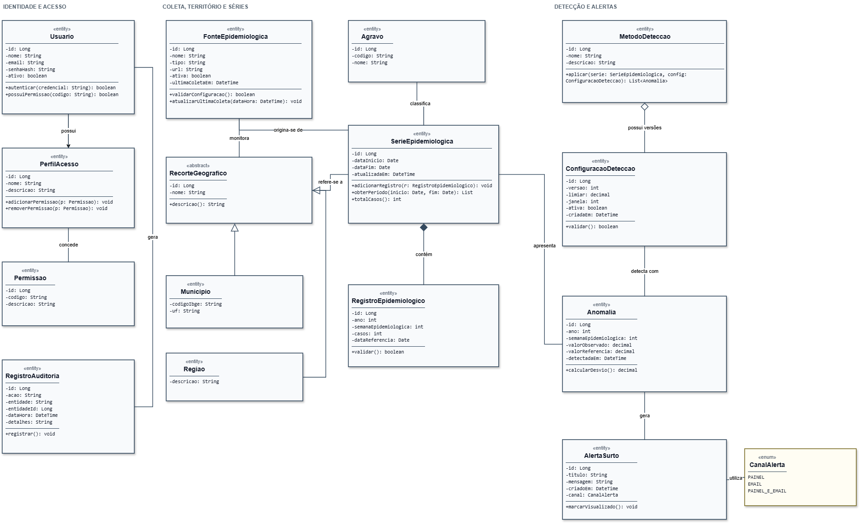
Figura 2 – Diagrama de classes do SME
Fonte: elaborado pelos autores (2026)
No domínio epidemiológico, FonteEpidemiologica é monitorada por um RecorteGeografico, cuja especialização contempla Município e Região. A fonte origina SerieEpidemiologica, classificada por Agravo; cada série contém registros epidemiológicos com ano, semana, quantidade de casos e data de referência. A série também guarda sua faixa temporal e a data de atualização.
No domínio de detecção, MetodoDeteccao aplica uma ConfiguracaoDeteccao à série e retorna anomalias. A configuração registra versão, limiar, janela, estado de ativação e data de criação; a anomalia registra os valores observado e de referência e o momento da detecção. Uma anomalia pode gerar AlertaSurto, que possui título, mensagem, data, canal e estado de visualização. O enum CanalAlerta prevê painel, e-mail ou ambos. Esses elementos correspondem às responsabilidades descritas no diagrama.

4.2 Diagrama de sequência
A Figura 3 apresenta a sequência do caso de uso UC12, “Detectar anomalias na série histórica”, com o fluxo condicional de emissão de alerta descrito na UC13.
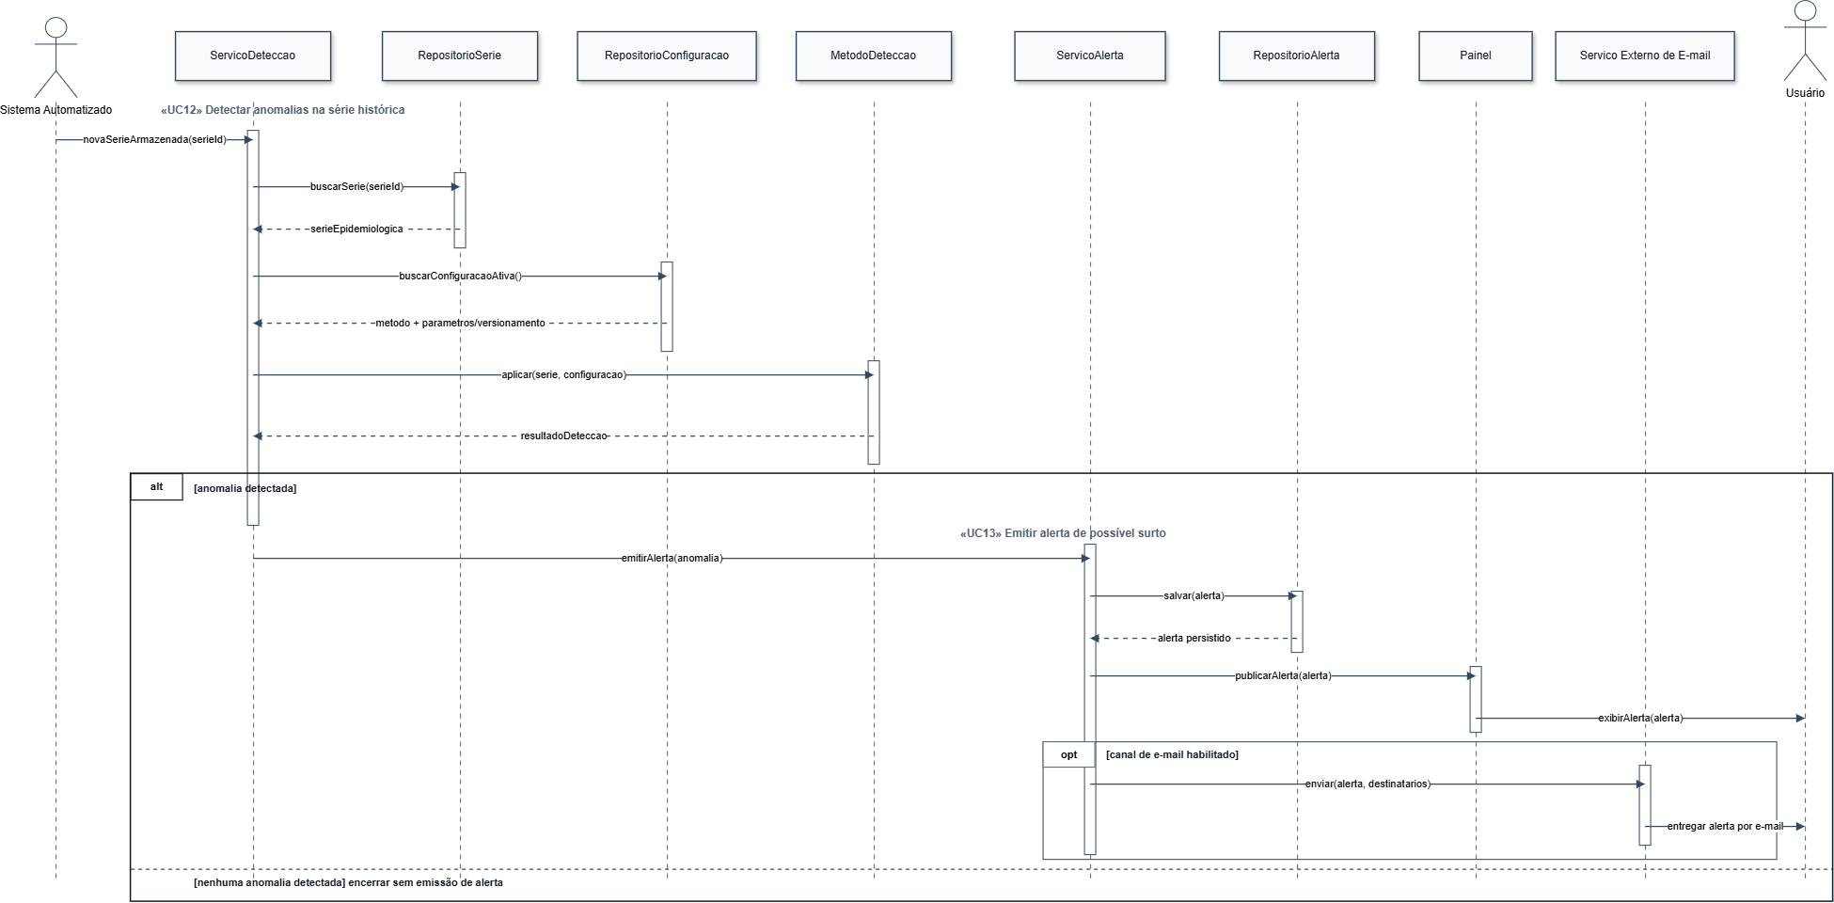
Figura 3 – Diagrama de sequência de detecção de anomalias e emissão de alertas
Fonte: elaborado pelos autores (2026)
Quando uma nova série é armazenada, o Sistema Automatizado aciona o ServicoDeteccao. O serviço recupera a série e a configuração ativa nos respectivos repositórios e solicita ao MetodoDeteccao a análise. Se houver anomalia, o ServicoAlerta persiste o alerta, publica-o no Painel e, quando o canal de e-mail estiver habilitado, encaminha a mensagem ao serviço externo de e-mail. Se nenhuma anomalia for encontrada, o fluxo termina sem emitir alerta. O diagrama detalha a interação entre serviços e repositórios; ele não define a tecnologia de implantação nem substitui a visão de arquitetura.
A separação entre serviços de detecção e de alerta, repositórios, método de detecção e painel torna explícitas as responsabilidades do fluxo. O diagrama também registra duas condições: a emissão do alerta ocorre apenas quando uma anomalia é detectada, e o envio por e-mail depende da habilitação desse canal.

5 ARQUITETURA DO SISTEMA

5.1 Visão geral da arquitetura
A Figura 4 apresenta a organização do sistema em cinco camadas — Apresentação, Aplicação/Negócio, Processamento Automático, Persistência e Serviços Externos —, evidenciando os principais componentes de cada uma e os protocolos de comunicação entre elas.

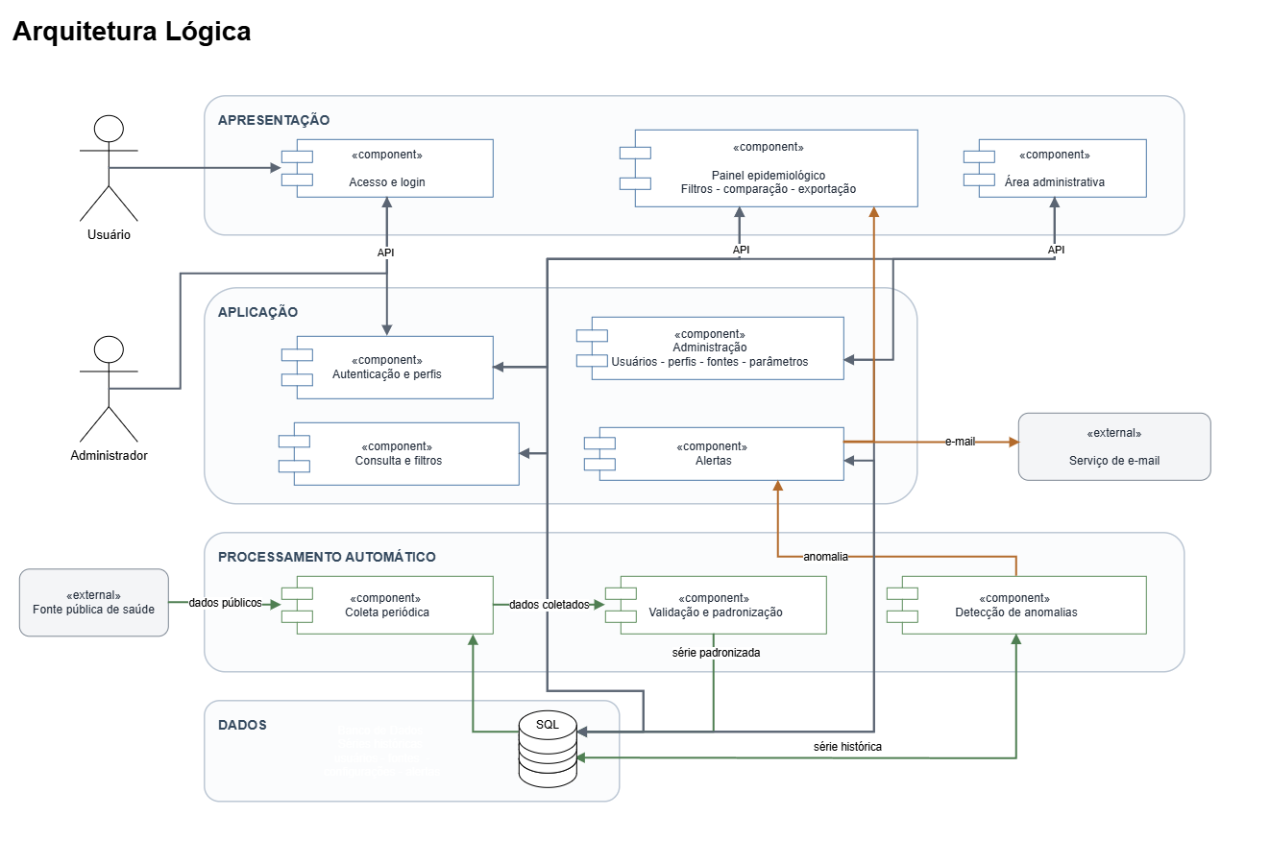
Figura 4 – Arquitetura em camadas do SME
Fonte: elaborado pelos autores (2026)
- Camada de apresentação: aplicação web REACT, responsáveis pela interface com o usuário e consumo da API;
- Camada de aplicação: API e serviços, responsáveis pelas regras de negócio do sistema;
- Camada de processamento automático: serviços responsáveis pelas coletas de dados de fontes externas e gerador de alertas do sistema;
- Camada de persistência: banco de dados relacional para armazenamento;
- Serviços externos: integração com provedor de e-mail para envio de alertas.

5.2 Tecnologias adotadas
O Quadro 3 sintetiza as tecnologias indicadas nos materiais do projeto para o MVP. O agendador escolhido foi o Airflow; os demais itens descrevem a stack de referência informada pela equipe.
Camada | Tecnologia prevista | Justificativa
Coleta e tratamento | Python e pandas | Importar, validar, padronizar e agregar dados epidemiológicos em séries temporais.
Agendamento | Airflow | Executar periodicamente a coleta e as etapas do pipeline.
Persistência | PostgreSQL | Armazenar séries históricas, configurações de detecção e alertas.
Apresentação | React | Exibir indicadores, séries temporais, tendências e alertas no dashboard.
Fonte de dados | Fontes públicas (ex.: InfoGripe/DataSUS) | Disponibilizar os dados de vigilância epidemiológica usados no monitoramento.
Notificação | Painel e, opcionalmente, e-mail | Apresentar alertas no sistema e encaminhá-los por e-mail quando habilitado.

5.3 Padrões e boas práticas
O padrão Repository é adequado aos repositórios representados no diagrama de sequência: RepositorioSerie, RepositorioConfiguracao e RepositorioAlerta. Cada repositório deve concentrar o acesso e a persistência de seu tipo de dado, mantendo os serviços de detecção e alerta independentes dos detalhes do banco. Essa separação também facilita substituir ou simular a persistência durante a validação.
Para permitir diferentes métodos de análise sem alterar o fluxo principal, recomenda-se aplicar o padrão Strategy ao MetodoDeteccao: cada método implementa a mesma operação de análise, enquanto a configuração versionada fornece parâmetros como limiar e janela. Assim, a escolha do método e seus parâmetros pode mudar por configuração, preservando a rastreabilidade e a reprodução das detecções. Essa é uma recomendação de projeto coerente com o diagrama de classes.
Como boas práticas, o pipeline deve separar coleta, validação e padronização, persistência, detecção e apresentação; registrar a fonte, o horário de coleta e a versão da configuração usada; e manter trilha de auditoria para ações administrativas. As execuções de coleta devem tolerar indisponibilidade temporária da fonte conforme o RNF01, e o controle de acesso deve aplicar os perfis e permissões previstos no modelo. Os alertas devem ser publicados somente quando uma anomalia for identificada e enviados por e-mail apenas quando esse canal estiver habilitado.

6 CONSIDERAÇÕES FINAIS
Este documento especificou o Sistema de Monitoramento Epidemiológico a partir do problema de acompanhamento de dados públicos municipais, dos requisitos levantados e do planejamento ágil apresentado. A modelagem agora relaciona as entidades de acesso, fontes, recortes geográficos, séries, configurações de detecção, anomalias e alertas. O diagrama de sequência descreve como o sistema analisa uma série atualizada e publica um alerta quando identifica uma anomalia.
A documentação também consolida como stack prevista Python e pandas para tratamento, Airflow para agendamento, PostgreSQL para persistência e React para o dashboard. A arquitetura foi diagramada e validada pela equipe. Permanecem como atividades de evolução a definição dos componentes e integrações de implantação, a avaliação retrospectiva do método contra picos históricos conhecidos e a validação dos requisitos de desempenho, confiabilidade e segurança durante a implementação.

REFERÊNCIAS
Borges, M.E., Codeço, C.T., Machado, D. et al. Epidemiological and digital syndromic surveillance data on dengue, chikungunya, and SARI in Brazil. Sci Data 13, 68 (2026). https://doi.org/10.1038/s41597-025-06155-6
SAAD, L. DEL C.; CHIARAVALLOTI-NETO, F.. Reemergence of yellow fever in the state of São Paulo: the structuring role of surveillance of epizootics in non-human primates in a one health approach. Revista Brasileira de Epidemiologia, v. 27, p. e240064, 2024.
SÁ, Gabriel Remígio de; FERREIRA, Gabriel Reis; CALÇADA, Dario Brito. Dashboard epidemiológico e geoespacial para dengue: integração de InfoDengue, IBGE, INMET e dados territoriais em nível municipal. Cadernos Cajuína, [S. l.], v. 11, n. 8, p. e3380 , 2026. DOI: 10.52641/cadcajv11i8.3380. Disponível em: https://v3.cadernoscajuina.pro.br/index.php/revista/article/view/3380. Acesso em: 14 set. 2026.
MARQUES, C. A.; SIQUEIRA, M. M. DE .; PORTUGAL, F. B.. Avaliação da não completude das notificações compulsórias de dengue registradas por município de pequeno porte no Brasil. Ciência & Saúde Coletiva, v. 25, n. 3, p. 891–900, mar. 2020.
BANNOUD, Mohamad Al et al. Machine learning forecasting of dengue in São Paulo using virtual data augmentation and urban incident predictors: addressing the exceptional surge of cases in 2024. Acta Tropica, v. 275, p. 107992, 2026. DOI: https://doi.org/10.1016/j.actatropica.2026.107992. Disponível em: https://www.sciencedirect.com/science/article/pii/S0001706X26000264. Acesso em: 14 set. 2026.

